OOP

Encapsulation

\*Inheritance – 상속

Polymorphism

Inheritance – 기존의 클래스(parent)를 이용해서 새로운 클래스를(child) 만드는 것!

새로운 클래스는 기존 클래스의 기능(functionality)를 확장 또는 조금 수정할 수 있다.

Aggregation은 has a 관계 였다면 Inheritance는 is a 관계이다!

Ex) student is a person.

상속을 하게 되면 두가지의 클래스가 생김. 1. Parent class 2. Child class

Child 가 parent의 멤버 변수, 멤버 함수를 사용할 수 있게 된다.

하지만 상속 접근 지정자(public, private, proteccted)에 따라 상속 받은 멤버 변수, 함수들의 접근 지정자가 결정된다.

Public/ private/ protected의 두가지 종류!

1., 상속에서!

2. class내 에서!

public    : 이 클래스밖에서도 이 변수/메소드를 참조할수 있다.

private   : 이 클래스내에서만 참조가능

protected : 상속받은 클래스와 이 클래스내에서만 참조할수있다.

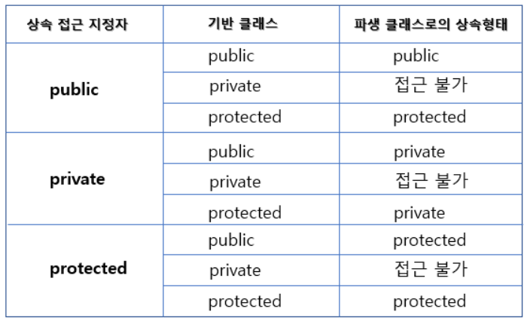

Passing argument

Overriding 주의! overloading과는 다름!

Parent class에 있는 함수의 리턴 타입, 함수 명, parameter들을 child class에서 모두 똑같이 사용함으로서 child class로 객체를 만들어 그 함수를 불렀을 때, 부모클래스의 함수가 아닌, 자식 클래스의 함수가 호출되도록 하는 것.